CÔNG ĐOÀN NGÀNH GIÁO DỤC THÀNH PHỐ HỒ CHÍ MINH
TỔ CHỨC LỄ KHAI MẠC HỘI THAO TRUYỀN THỐNG
CHÀO MỪNG KỶ NIỆM 38 NĂM NGÀY NHÀ GIÁO VIỆT NAM
(20/11/1982 - 20/11/2020)
Sáng ngày 25/10/2020, tại Cung văn hóa Lao động Thành phố Hồ Chí Minh, Công đoàn ngành Giáo dục Thành phố Hồ Chí Minh đã tổ chức Lễ Khai mạc Hội thao truyền thống chào mừng kỷ niệm 38 năm Ngày Nhà giáo Việt Nam (20/11/1982 - 20/11/2020). Cùng đến tham dự Lễ Khai mạc có Bà Võ Thị Tuyết Loan - Chuyên viên Ban Tuyên giáo Liên đoàn Lao động Thành phố Hồ Chí Minh, Bà Nguyễn Thị Gái - Chủ tịch Công đoàn ngành Giáo dục Thành phố và các đồng chí trong Ban Thường vụ, Ban Chấp hành, Ủy ban kiểm tra Công đoàn ngành Giáo dục Thành phố Hồ Chí Minh Khóa XI.
Hội thao truyền thống ngành Giáo dục và Đào tạo Thành phố năm 2020 có 140 đơn vị đăng ký tham dự với hơn 1750 vận động viên tham gia thi đấu ở các môn bóng bàn, bóng chuyền, cầu lông, kéo co, bơi lội và quần vợt. Hội thao truyền thống của ngành sẽ được diễn ra từ ngày 25/10/2020 đến hết ngày 15/11/2020.
Phát biểu khai mạc Hội thao, Bà Nguyễn Thị Gái - Chủ tịch Công đoàn Ngành Giáo dục Thành phố Hồ Chí Minh đã biểu dương tinh thần tích cực tham gia thi đấu thể dục thể thao của đội ngũ công đoàn viên trong toàn ngành. Bà Nguyễn Thị Gái cũng đặc biệt trân trọng và tuyên dương đến 4 công đoàn cơ sở là trường THPT Bình Chiểu, trường THPT Phong Phú, trường THPT Hồ Thị Bi và trường THPT Dương Văn Thì. Dù là những đơn vị mới thành lập, lực lượng công đoàn viên chưa nhiều nhưng cũng đã tham gia tích cực hoạt động phong trào do ngành tổ chức. Bên cạnh đó, Bà Nguyễn Thị Gái cũng thể hiện sự vui mừng bởi có những đơn vị dù ở rất xa trung tâm thành phố nhưng đã đến từ rất sớm để tham dự hội thao như: Trường THPT Quang Trung; Trường THPT Trung Lập, Trường THPT Võ Trường Toản, …. Đây cũng chính là niềm vui mà Ban tổ chức hội thao truyền thống của ngành giáo dục và đào tạo Thành phố Hồ Chí Minh có thêm động lực để tiếp tục tổ chức tốt hơn cho những năm học tiếp theo.
Có thể khẳng định, Hội thao truyền thống của ngành giáo dục và đào tạo Thành phố Hồ Chí Minh đã đáp ứng được nhu cầu vui chơi, giải trí, giao lưu, thắt chặt mối dây đoàn kết thân ái giữa các đơn vị trong ngành. Hội thao cũng là dịp để tuyển chọn được những cầu thủ, những tập thể xuất sắc đại diện ngành tham dự các hội thi thể dục thể thao do Liên đoàn Lao động Thành phố và Khối thi đua 1 thuộc Liên đoàn Lao động Thành phố Hồ Chí Minh tổ chức. Thay mặt Ban Thường vụ Công đoàn ngành Giáo dục Thành phố Hồ Chí Minh – Bà Nguyễn Thị Gái cũng đã có những phát biểu cảm ơn đến Đảng ủy, Ban Giám đốc Sở Giáo dục và Đào tạo thành phố đã luôn quan tâm sâu sát trong việc chỉ đạo và phối hợp, tạo điều kiện để Công đoàn Ngành Giáo dục Thành phố tổ chức thành công Hội thao truyền thống của ngành trong nhiều năm qua./.
Phan Trần Đăng Đại - Ủy viên Ban Thường vụ
Công đoàn Ngành Giáo dục TP. Hồ Chí Minh
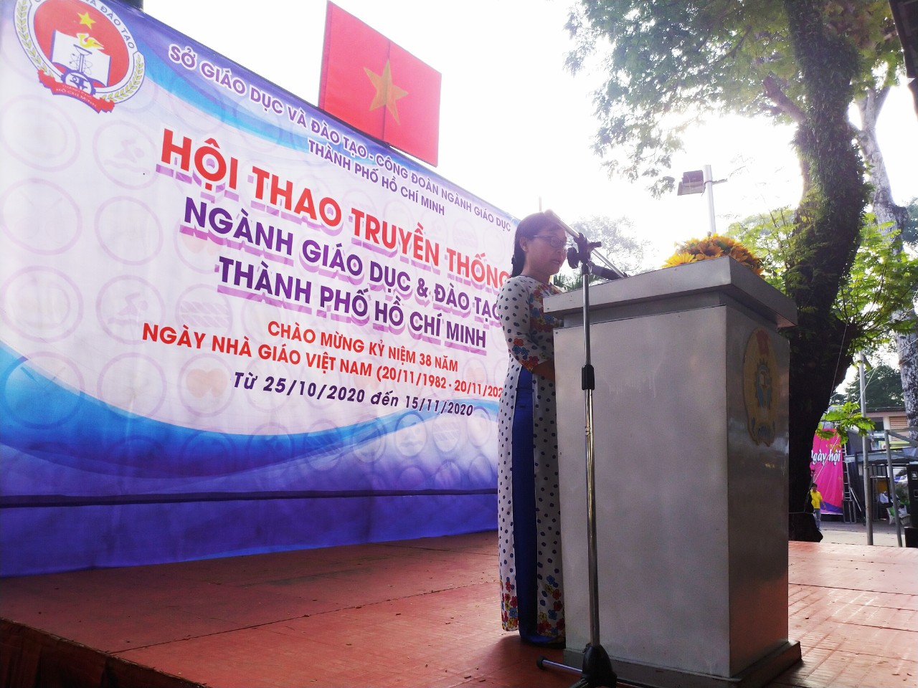 | 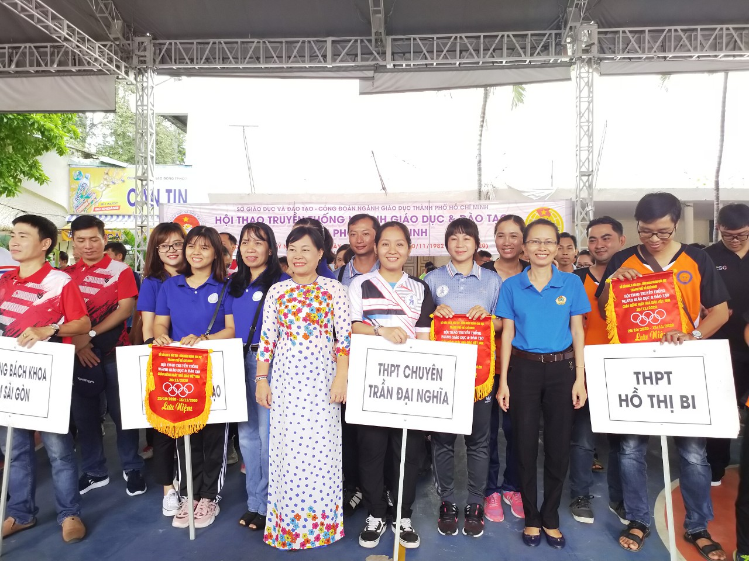
Bà Nguyễn Thị Gái - Chủ tịch Công đoàn Ngành Giáo dục Thành phố Hồ Chí Minh phát biểu khai mạc Hội thao truyền thồng của ngành | Bà Võ Thị Tuyết Loan - Chuyên viên Ban Tuyên giáo LĐLĐ Thành phố Hồ Chí Minh (áo xanh công đoàn) và Bà Nguyễn Thị Gái - Chủ tịch Công đoàn ngành Giáo dục Thành phố trao cờ lưu niệm đến các đội dự thi
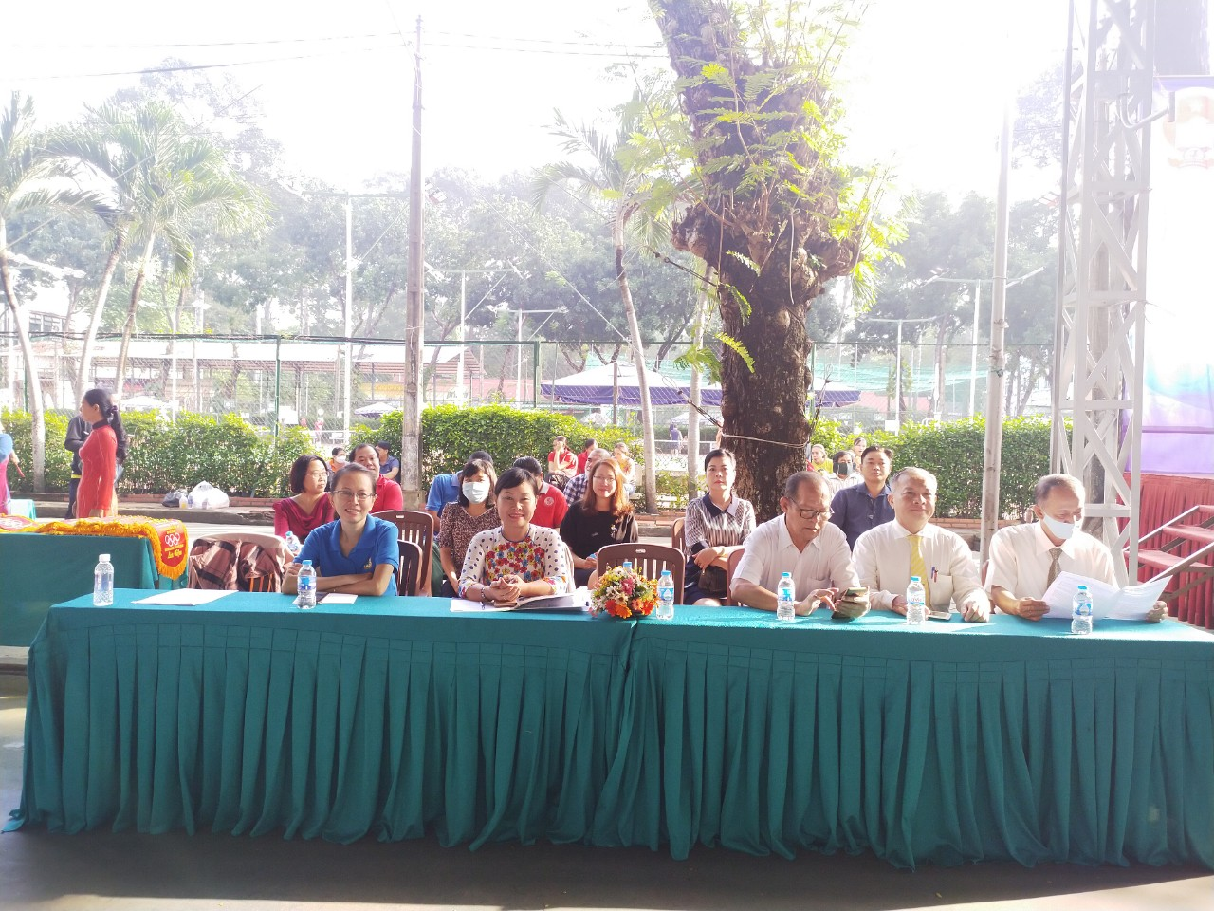 | 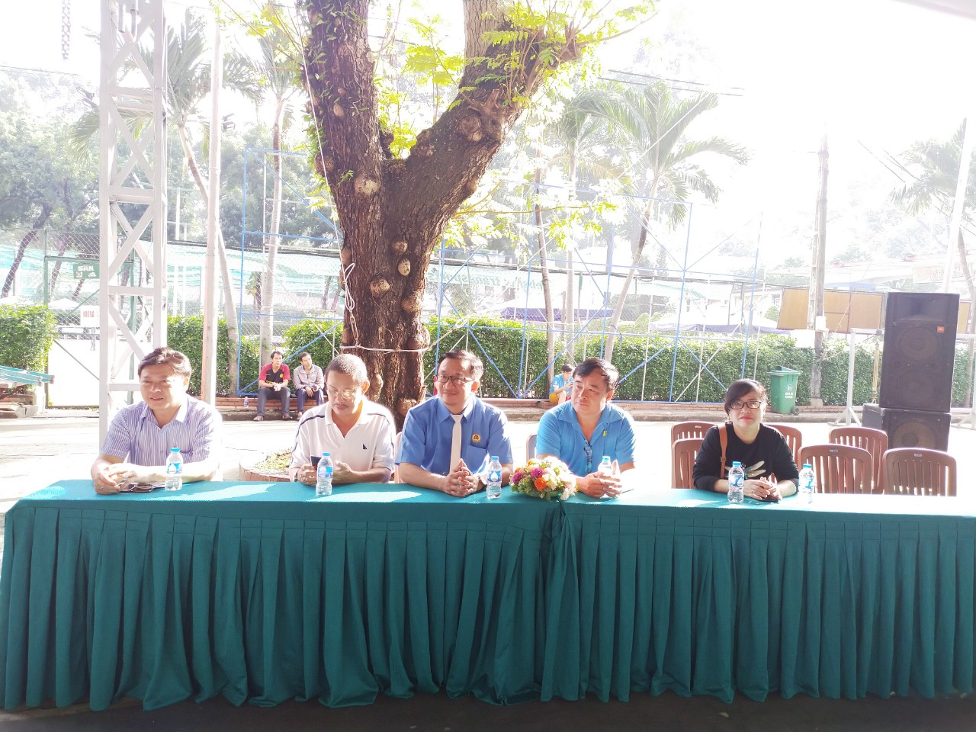
Đại biểu tham dự khai mạc Hội thao truyền thồng của ngành | Đại biểu tham dự khai mạc Hội thao truyền thồng của ngành
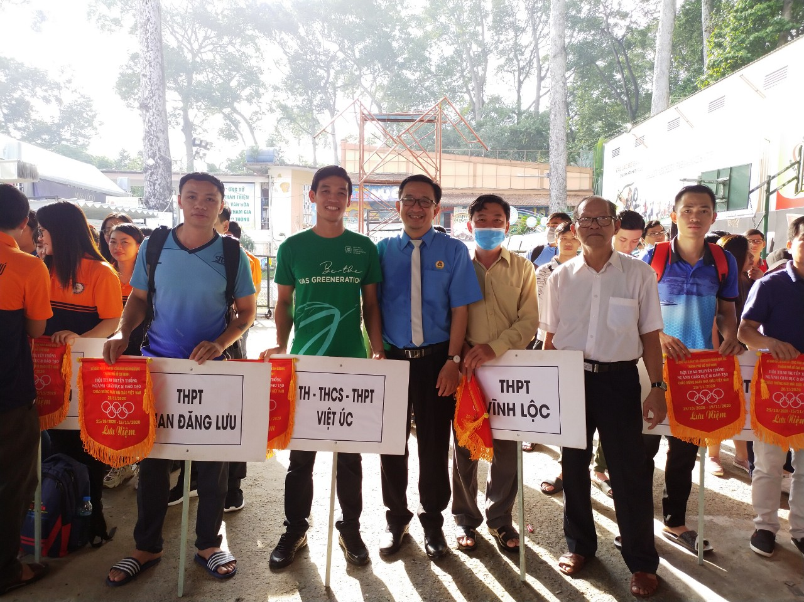 | 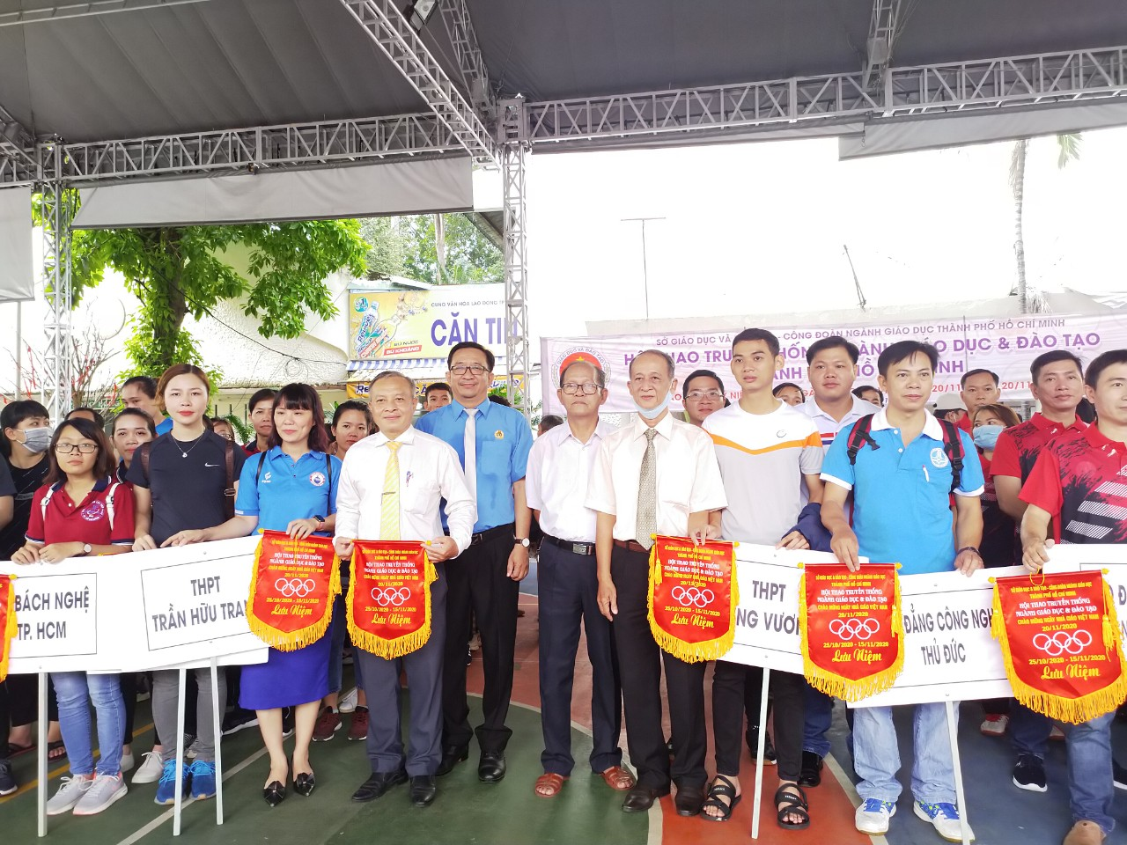
Ông Nguyễn Minh Quốc Bảo - Ủy viên BTV CĐGD Việt Nam, Phó Chủ tịch Công đoàn ngành Giáo dục TP Hồ Chí Minh và ông Trần Vĩnh Thái – Nguyên UVBTV, Chủ nhiệm UBKT Công đoàn ngành Giáo dục Thành phố trao cờ lưu niệm đến các đội dự thi | Ông Nguyễn Mỹ Phi Phụng - Phó Chủ tịch Công đoàn ngành Giáo dục TP Hồ Chí Minh và ông Bùi Văn Nam – Nguyên Phó Chủ tịch Công đoàn ngành Giáo dục TP Hồ Chí Minh trao cờ lưu niệm đến các đội dự thi
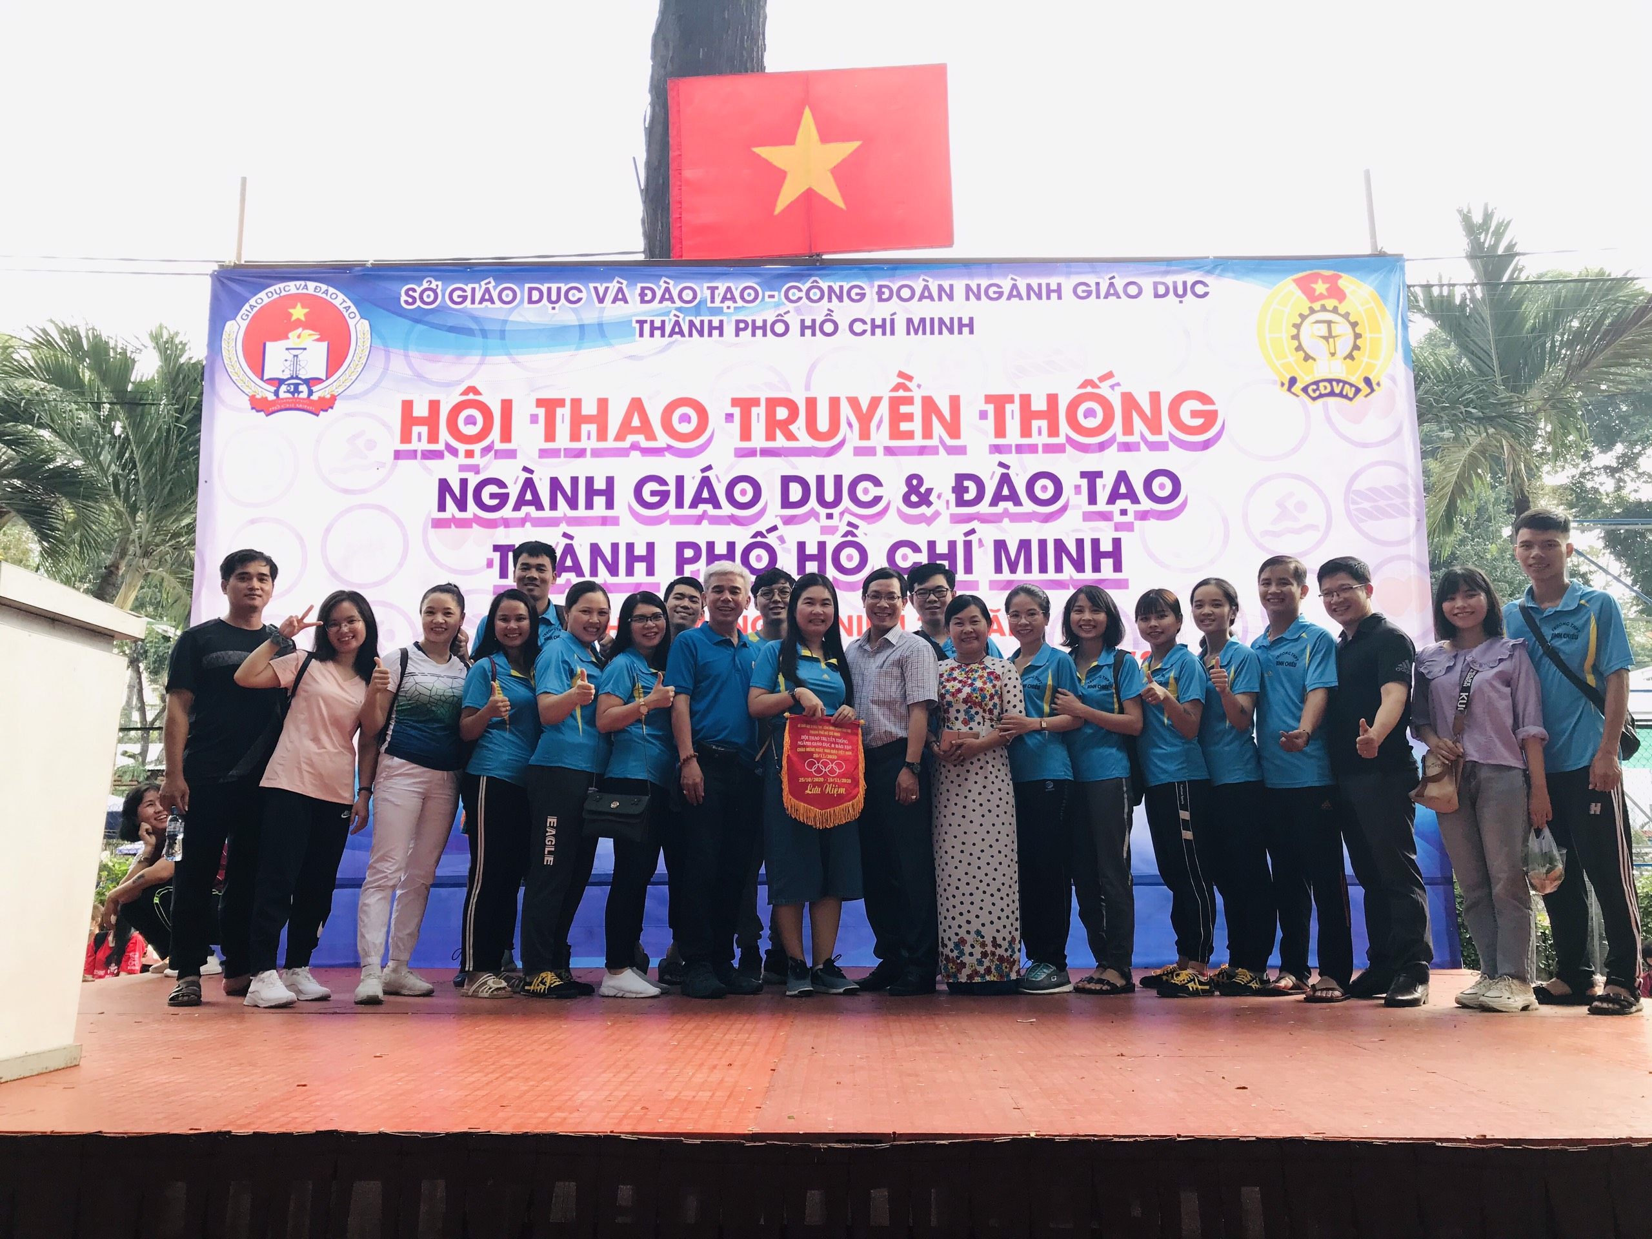 | 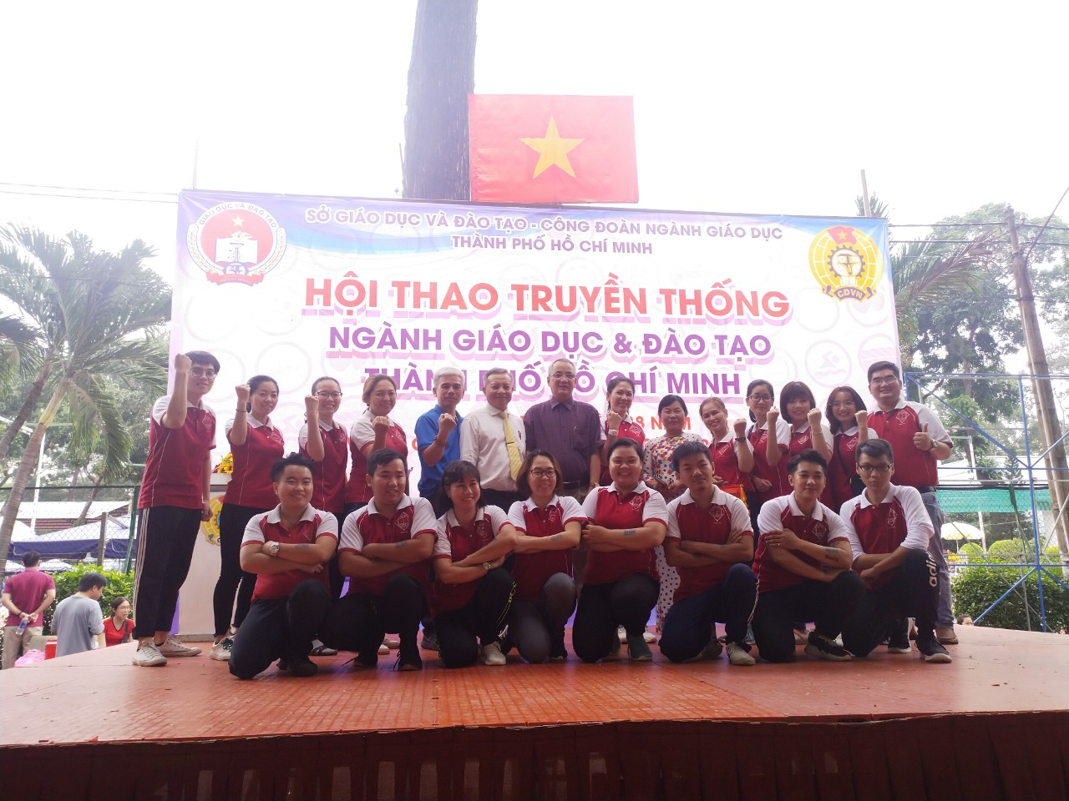
Ban Tổ chức Hội thao chụp hình lưu niệm cùng các vận động viên Trường THPT Bình Chiểu | Ban Tổ chức Hội thao chụp hình lưu niệm cùng các vận động viên Trung tâm Ngoại ngữ Tân Văn
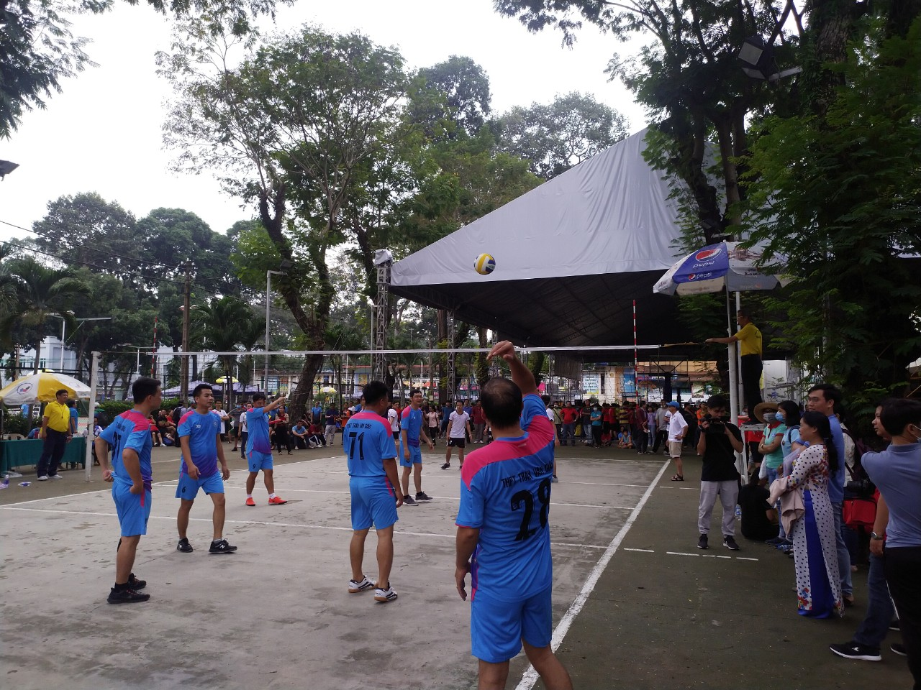 | 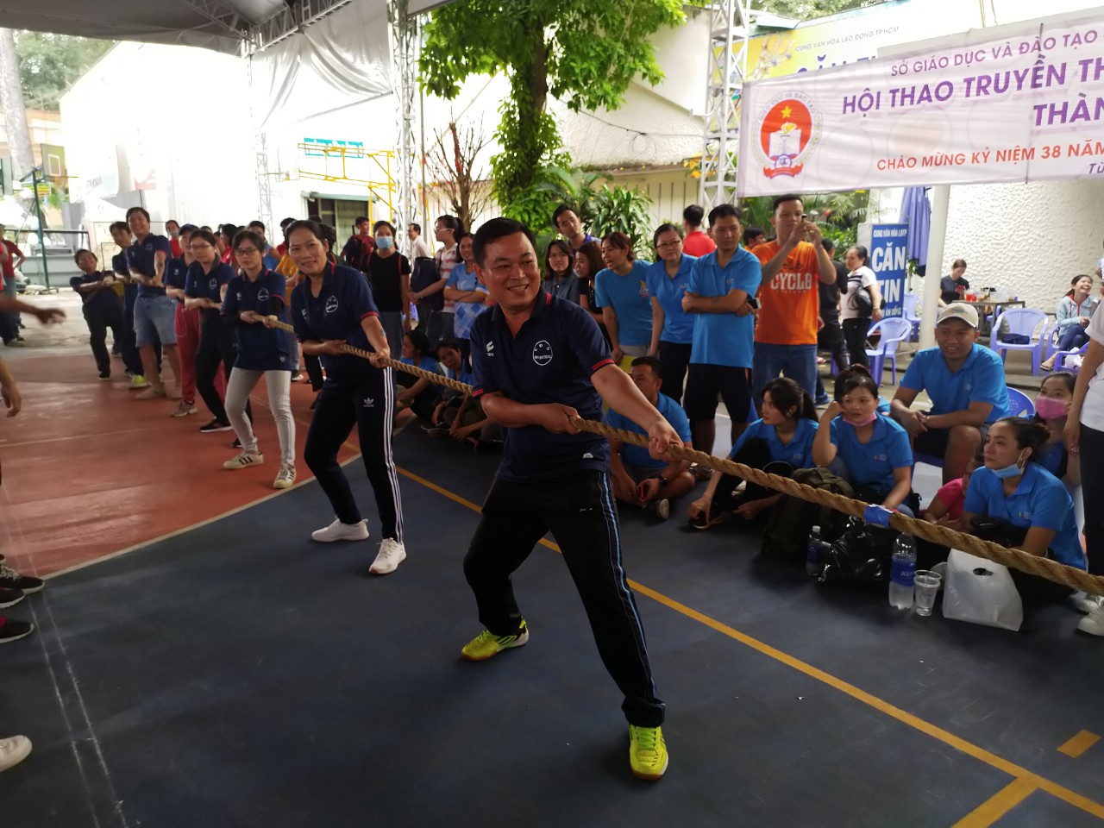
Các vận động viên thi đấu môn bóng chuyền | Vận động viên Trường THPT Quang Trung tham gia thi đấu môn kéo co
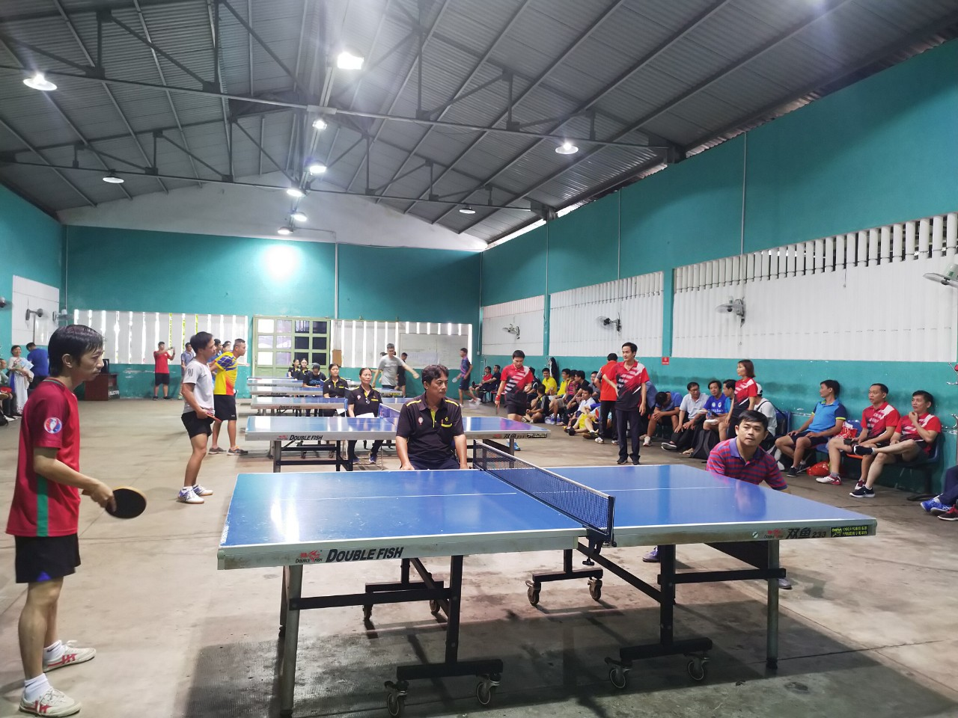 | 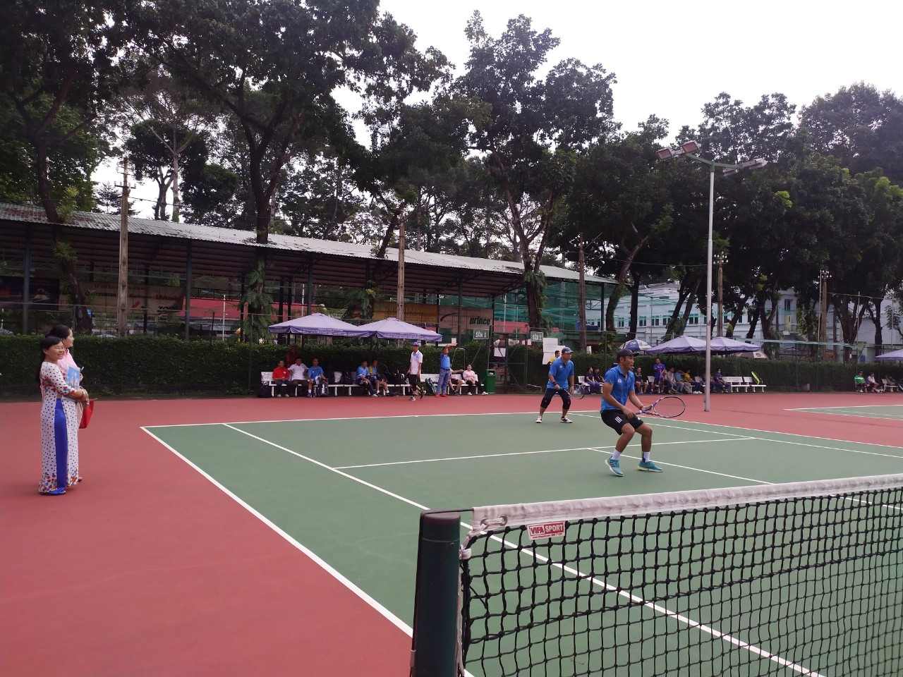
Các vận động viên thi đấu môn bóng bàn | Các vận động viên thi đấu môn quần vợt
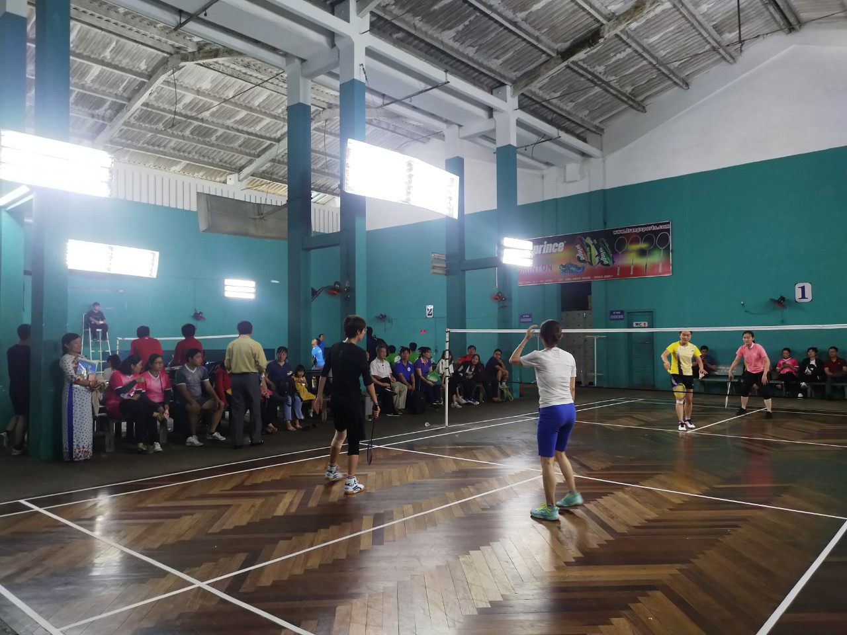 | 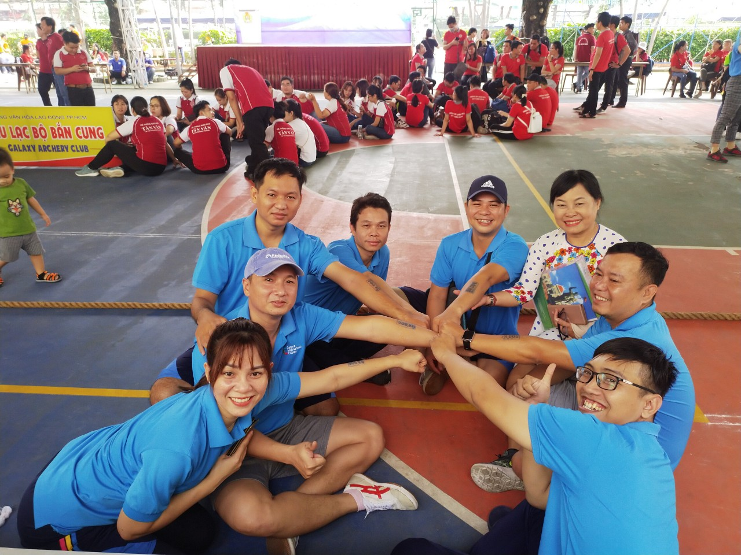
Các vận động viên thi đấu môn cầu lông | Niềm vui của các vận động viên tham gia thi đấu môn kéo co

